Налаштування мережі

Створимо дві віртуальні машини та налаштуємо наступне:

**coffee** має **2 інтерфейси**:

* **NAT** (для доступу до Інтернету)
* **Internal** (для з’єднання з VM2)

**cat** має **1 інтерфейс**:

* **Internal** (для зв’язку з VM1)

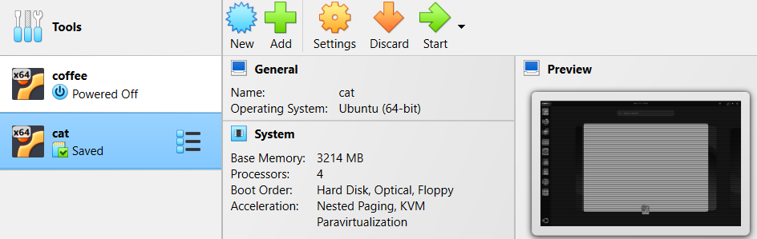

Перевіряємо мережеві інтерфейси за допомогою ip a.

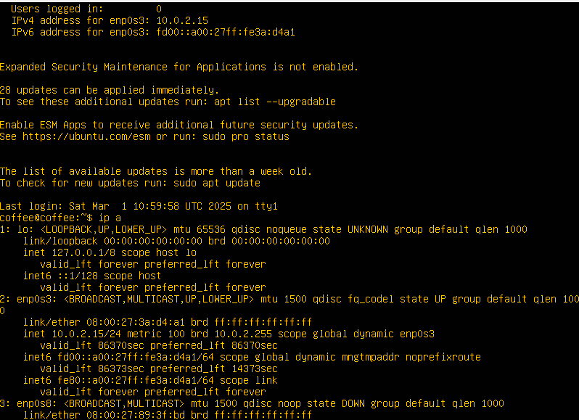

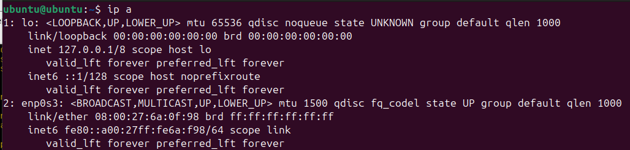

Налаштування мережі для coffee

Відкриваємо файл конфігурації netplan sudo nano /etc/netplan/00-installer-config.yaml, а потім додаємо наступну конфігурацію та зберігаємо.

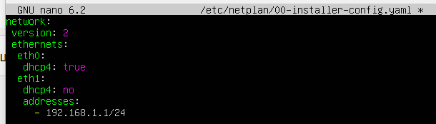

Застосуємо зміни

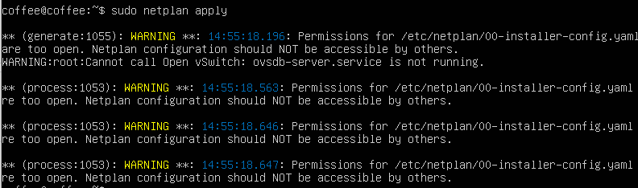

Тепер налаштуємо мережу для cat

Знову відкриваємо конфігурацію sudo nano /etc/netplan/00-installer-config.yaml та оформляємо наступні зміни:

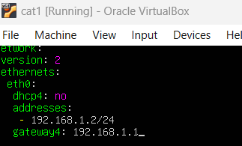

Застосуємо зміни:

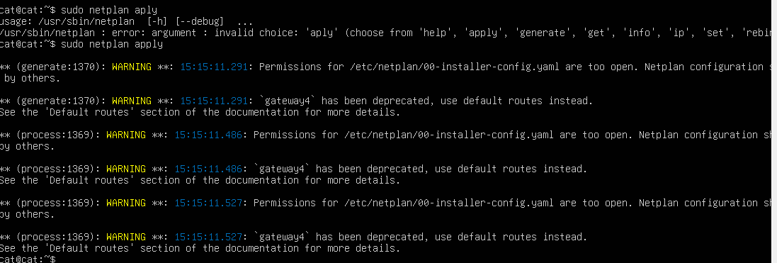

Перевіряємо з’єднання coffee та cat

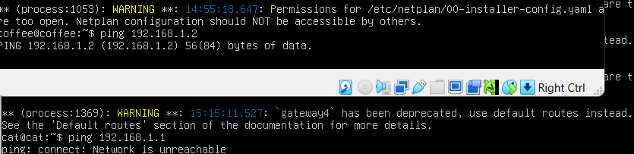

Налаштування iptables

В coffee вмикаємо можливість передавання пакетів:

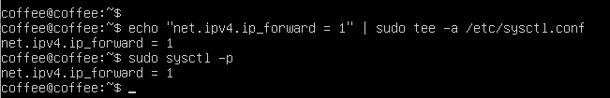

Налаштовуємо iptables:

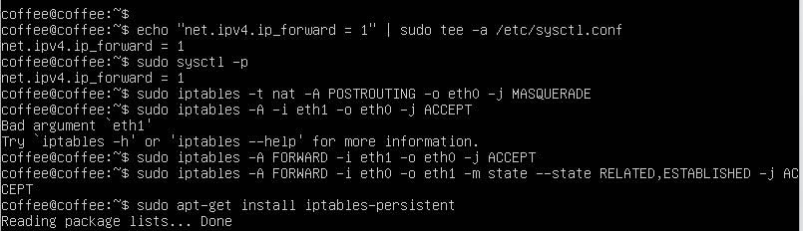

Перевіряємо доступ до інтернету з cat:

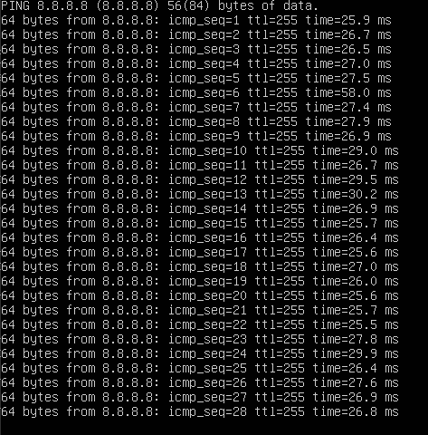

Перевірка деяких команд:

Перевіряємо ip route

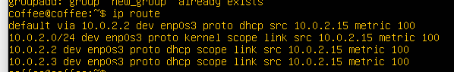

ip 8.8.8.8

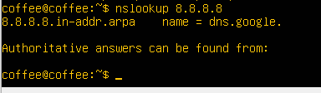

ip ресурсу epam.com

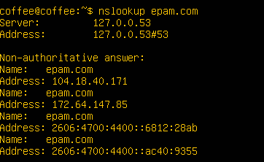

Шлюз за замовченням та таблиця маршрутів:

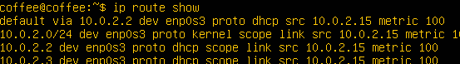

Маршрут до google.com

